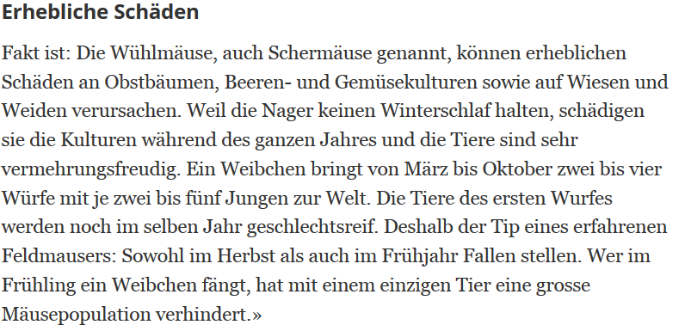
Aus dem Tagblatt vom 4. Mai 2013
. Als Zeitpunkt für die Prognose ist bei der Schermaus somit der Oktober bzw. November (vor einsetzendem Frost!) zu empfehlen
http://www.agff.ch/deutsch/publikationen/maeusebekaempfung/agff-schermausradar-2017.html
-----------------------------------------------
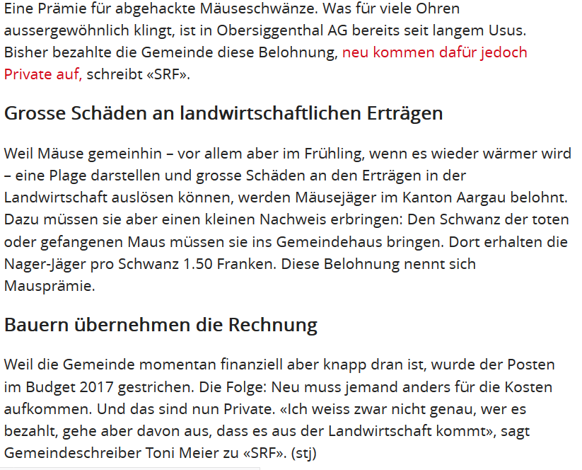
Im Blick:
Siehe auch:
https://www.bernerzeitung.ch/region/thun/Ein-Franken-pro-Maeuseschwanz/story/28772446
https://www.thunertagblatt.ch/region/emmental/Maeuse-haben-Grund-zum-Feiern/story/16661872

aus https://www.schweizerzeit.ch/2305/dressiert.htm vom 21. Oktober 2005
"Schwanzprämie"
In einem Bergdorf des Berner Oberlandes gibt es Probleme: Wühlmäuse untergraben das Lebensglück der Landwirte. Sie machen sich über die Wurzeln von Gras, Klee und Obstbäumen her, fressen Blumenzwiebeln, Gemüse und Rüben, bringen die Bauern mit Erdhaufen in Harnisch, verwandeln den Sportplatz in einen Sturzacker. Ja, sie verschlechtern den Geschmack des Heufutters mit dem pulverisierten Aushub ihrer Gänge - so stark, dass sogar die Rinder am Trog streiken.
Doch der Gemeinderat hat ein Rezept gegen die Plagegeister: Geld. Nach dem Motto "Nur tote Mäuse sind gute Mäuse" zahlt die Gemeinde für jeden Mäuseschwanz eine Prämie: die Schwanzprämie. Dafür hat man im Alten Schulhaus extra ein Büro eingerichtet und das (nebenberufliche) Amt des "Schwanzkontrolleurs" geschaffen, der die Mäuseschwänze zählt und den Überbringern das Geld zuweist.
Aber die Einführung der Schwanzprämie verlief nicht ganz ohne Ärger. Die Nachbargemeinde, die ebenfalls auf diese aparte Idee gekommen war, zahlte für die Mäuseschwänze nämlich das Doppelte. Zähneknirschend musste man also die Schwanzprämie angleichen und von ursprünglich 50 Rappen auf einen Franken erhöhen. "Sonst hätte es einen Mäuseschwanztourismus in den Nachbarort gegeben", fürchtete der Gemeindeschreiber. Mittlerweile haben die Gemeinderäte ihren Streit beigelegt, mit einer "Schwanzprämienharmonisierungsverordnung".
Trotz des anfänglichen Ärgers aber ist man mit dem Ergebnis sehr zufrieden. Im letzten Jahr sind dreimal mehr Schwänze abgegeben worden als im Vorjahr. Die Prämie hat mittlerweile sogar den Rang einer Reservewährung, mit der je nach Bedarf ein Zusatzeinkommen generiert werden kann. Einige Bürger haben im Alleingang weit über 1000 Schwänze herbeigeschafft - viele davon, so vermutet man, stammten aus eigener Züchtung. Entsprechenden Verdacht veranlasste den Gemeinderat, an die Haushalte ein Schreiben zum "Gestaltungsmissbrauch bei der Schwanzprämie" zu verteilen, was aber das wachsende Misstrauen der Bauern untereinander kaum besänftigte.
Not macht erfinderisch
Damit war es der Probleme nicht genug. Denn die Prämie lockte nicht nur ehrenwerte Bürger mit traditionellen Schnappfallen auf die Wiesen. Auch professionelle Grossjäger wurden angezogen, die mit dem Hightech-System "Topcat" ins lichtlose Reich der Mäuse vorstiessen, um dort um ein Mehrfaches erfolgreicher die Mäuse zu guillotinieren. Um diese Fallen aber rasch wieder zu finden, wurden an ihrem Einsatzort lange Bambusstäbe in die Erde gesteckt, an denen weithin sichtbar Fähnchen baumelten. Was wiederum einige Bauern wegen der "Verschandelung der Landschaft" erregte.
Richtiger Protest aber wallte auf, als klar wurde, dass die Grossjäger mühelos die Schwanzkasse der Gemeinde plündern konnten. "Unlauterer Wettbewerb", erscholl es nun. Man stritt erbittert um eine "Schwanzquote", die pro Person nicht überschritten werden dürfte. Was nunmehr auch den Einsatz der 90jährigen Grossmutter beim Abliefern der Schwänze erforderte. Insgesamt aber - so ist man sich im Gemeinderat einig - sei die Schwanzprämie ein voller Erfolg.

